“第二届绳系青春”体育竞赛活动总结
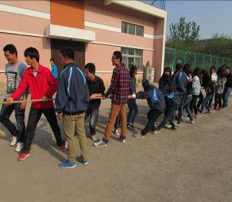
为了丰富同学们的业余生活，强健同学们的体魄，减轻学习压力，以饱满的精神状态投入到学习中去，同时也为了增强同学之间的合作精神以及团队凝聚力。为此我药学系体育纪保部计划于2014年4月 16日开展药学系“第二届绳系青春”拔河比赛。
本次活动在学校的体育馆附近举行，参加本次比赛的是以班级为单位的，每班男生六名女生十四名，并以班级为单位进行抽签比赛。严格按照比赛规则和抽签顺序进行比赛。在比赛中，一局定胜负，以此类推直至比赛结束。在比赛中我们将绳子上的红丝带为中点标志，中点标志两端两米处设置白色记号线，红丝带先越过哪方的白色记号线哪方则赢一局。比赛时，同学们都积极准备，气氛十分热烈，可以看出同学们是很乐意参加这次活动的。比赛的第一局是由一班和三班先进行，双方队员都干劲儿十足，比赛相当激烈，但最终还是一班笑到了最后，先拔头筹。接着二班和三班进行比赛，比赛最后还是一班实力不俗，取得第一名的好成绩。比赛结束后，无论胜负看见同学们都洋溢着幸福的笑容，从而也验证了此次活动办的很成功。
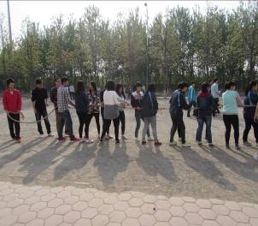
希望本次活动能给大家的课余生活带来快乐，增进彼此之间的友谊，减轻学习压力，培养团队精神和团队合作能力。提高同学们面对挑战时的心理素质水平及灵活反应能力，充分展示当代合格大学生的精神面貌。同时达到以丰富多彩的体育活动为媒介，探索建立校园体育活动长效机制，促进学生参加趣味体育游戏竞赛，全面提高学生智慧，能力，体质及健康水平。最终促进学生全面和谐的发展，成为有为青年为祖国贡献自己的一份力量。
药学系
二〇一四年四月十六日

